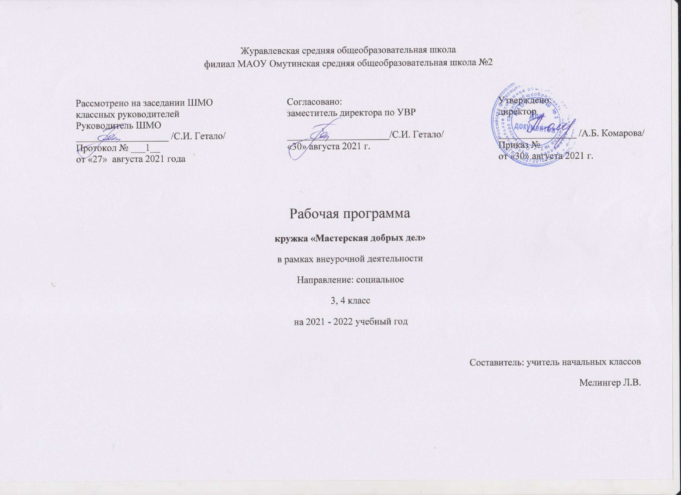
I. Планируемые результаты
Личностными результатами освоения курса является:
• ценностное отношение к труду и творчеству, трудолюбие;
• первоначальные навыки трудового творческого сотрудничества со сверстниками, старшими детьми и взрослыми;
• осознание приоритета нравственных основ труда, творчества, создания нового;
• первоначальный опыт участия в различных видах общественно полезной и личностно значимой деятельности;
• потребности и начальные умения выражать себя в различных доступных и наиболее привлекательных для ребёнка видах творческой деятельности;
• мотивация к самореализации в социальном творчестве, познавательной и практической, общественно полезной деятельности.
Метапредметные результаты:
- приобретение школьником социальных знаний,
- понимание социальной реальности и повседневной жизни;
- приобретение навыков групповой работы;
- получение опыта разработки социальных проектов и организации коллективной творческой деятельности;
- поиск, нахождение и обработка информации о принятых в обществе нормах поведения и общения; о толерантности к другим людям; о взаимопомощи и т.п.;
- способность регулировать собственную деятельность;
- освоение правил и норм социокультурного взаимодействия со взрослыми и сверстниками в сообществах разного типа (класс, школа, семья, учреждения культуры в городе, т.д.);
- приобретение навыков культуры общения (дома, в школе, в обществе);
- совершенствование в умениях слышать себя и других;
- приобретение школьником опыта самостоятельного социального действия: опыт исследовательской и поисковой деятельности; опыт публичного выступления; опыт самообслуживания, самоорганизации и организации совместной деятельности с другими детьми.
В процессе оценки достижения планируемых результатов используются такие методы, как наблюдение, анализа результатов деятельности, проекты, творческие работы, самоанализ и самооценка.
Результаты внеурочной деятельности отслеживаются в портфолио учащихся.

II. Содержание курса
Содержание данной программы ежегодно конкретизируется с учетом плана воспитательной работы и плана развития классного коллектива. Она играет роль общего ориентира, где очерчивается круг рассматриваемых проблем, но учитель имеет возможность сам конструировать ход занятий, исходя из индивидуальных возможностей и интересов учеников.
В связи с этим календарно-тематическое планирование разными педагогами данной программы носит свой неповторимый характер, отражая воспитательные мероприятия класса.
В процессе реализации программы предусматривается разработка и реализация социальных проектов школьников, которые строятся на совокупности таких ценностных ориентиров, как:
-ценность жизни – признание человеческой жизни и существования живого в природе и материальном мире в целом как величайшей ценности;
- ценность человека – осознание ответственности за себя, своего душевного, физического и социально-нравственного здоровья;
- ценность общения – понимание важности общения как значимой составляющей жизни общества, как одного из основополагающих элементов культуры;
- ценность добра – направленность человека на развитие и сохранение жизни, через признание постулатов нравственной жизни, сострадание и милосердие, стремление помочь ближнему, как проявление высшей человеческой способности - любви;
- ценность истины – это ценность научного познания как части культуры человечества, разума, понимания сущности бытия, мироздания;
- ценность природы - бережное отношение к ней как к среде обитания и выживания человека, а также переживание чувства красоты, гармонии, её совершенства, сохранение и приумножение её богатства;
- ценность семьи как первой и самой значимой для развития ребёнка социальной и образовательной среды, обеспечивающей преемственность художественно-культурных, этнических традиций народов России от поколения к поколению и тем самым жизнеспособность российского общества;
- ценность труда и творчества – признание труда как необходимой составляющей жизни человека, творчества как вершины, которая доступна любому человеку в своей области.;
- ценность социальной солидарности как признание прав и свобод человека, обладание чувствами справедливости, милосердия, чести, достоинства по отношению к себе и к другим людям;
- ценность гражданственности и патриотизма – осознание себя как члена общества; желание служить Родине, своему народу; любовь к природе своего края и страны, восхищение культурным наследием предшествующих поколений.
- ценность человечества как части мирового сообщества, для существования и прогресса которого необходимы мир, сотрудничество народов и уважение к многообразию их культур.

III. Тематическое планирование
№ п/п | Тема | Кол-во часов
1 класс
1 | Мой класс | 4
2 | Берегите книги | 4
3 | Мастерская Деда Мороза | 3
4 | Забота о природе | 4
5 | Моя семья | 7
6 | Добрые дела | 7
Итого |  | 31
2 класс
1 | Мой класс | 8
2 | Берегите книги | 2
3 | Мастерская Деда Мороза | 3
4 | Забота о природе | 4
5 | Моя семья | 4
6 | Добрые дела | 11
Итого |  | 32
3 класс
1 | Мой класс | 8
2 | Берегите книги | 4
3 | Мастерская Деда Мороза | 2
4 | Забота о природе | 4
5 | Моя семья | 7
6 | Добрые дела | 7
Итого |  | 32
4 класс
1 | Мой класс | 8
2 | Берегите книги | 4
3 | Мастерская Деда Мороза | 2
4 | Забота о природе | 2
5 | Моя семья | 4
6 | Добрые дела | 12
Итого |  | 32

